令和７年１月２３日

東京都立芦花高等学校

令和７年度推薦に基づく選抜　受検者のみなさんへ

**１　集合日時と集合場所**

**第１グループ、第２グループの割り振りは受検票の注意事項にも記載しています。確認をしてください。**

**【第１グループ】 　受検番号2010001～2010108の受検者：個人面接から実施**

　　○集合日時　　令和７年１月２６日（日）　午前８時３０分

午前８時までは校舎内に入れません。早く到着した場合には、敷地内で待つことができます。

誘導係の指示に従い、生徒昇降口前で待機をしてください。

入校は校舎北側の正門からのみとなります。南門からは入れませんので注意してください。(裏面参照)

　　○集合場所　　本校３階「面接控室」

生徒昇降口で受検票を提示し、掲示に従い、移動してください。

**【第２グループ】 　受検番号2010109以降の受検者：作文検査から実施**

○集合日時　　令和７年１月２６日（日）　午前１１時

午前１０時３０分までは校舎内に入れません。早く到着した場合には、敷地内で待つことができます。

誘導係の指示に従い、生徒昇降口前で待機をしてください。

入校は校舎北側の正門からのみとなります。南門からは入れませんので注意してください。(裏面参照)

　　○集合場所　　本校１階「作文検査会場」

生徒昇降口で受検票を提示し、掲示に従い、移動してください。

**２　個人面接（個人面接開始時刻は、受検番号により異なります）**

**【第１グループ】** 　　○実施時間　　午前９時～午前１１時頃

**【第２グループ】** 　　○実施時間　　午後１時～午後　２時頃

**３　作文検査**

　　○実施時間　　午前１１時３０分～午後０時２０分 （５０分）：第１グループ、第２グループ共通

**４　持ってくるもの**

〇受検票　　〇筆記用具（鉛筆、シャープペン）　〇消しゴム　　※本校は一足制です。上履きは不要です。

**５　注意事項**

〇自転車での来校はできません。公共交通機関を利用してください。

〇前日までに、本校までの経路を必ず確認しておいてください。

〇携帯電話やスマートフォン、タブレット等の持ち込みは禁止です。本校までの行き帰りで携帯電話等を必要とする場合は、検査前に預かり、検査後に返却しますが、敷地内で使用することはできません。

〇昼食・軽食をとる場所はありません。校内の自動販売機は使用できないため、飲み物は持参してください。

〇ゴミは持ち帰ってください。

〇受検番号によっては、個人面接開始までの待ち時間が長くなることもあります。学習するための資料や本などを持ってきても構いません。

　　〇受検者以外は敷地内に立ち入ることができません。また、受検者は途中で外出することができません。

〇検査会場内に時計はありますが、正確な時刻は各自の腕時計で確認してください。

〇検査中に不正行為が確認された場合は、厳正に対応します。

**６　得点の開示について**

　　得点の開示を請求する受検者は、３月５日（水）午前９時以降に所定の用紙（開示請求書）に記入の上、 請求してください。ただし、合格者からの開示請求については５月１日（木）を受付開始日とします。なお、請求の際は受検票と本人確認のための身分証明書が必要となります。　　　　　　　　（裏面につづきます）

|  |
| --- |
| ＜緊急連絡先＞　　東京都立芦花高等学校　 TEL ０３－５３１５－３３２２  　　　　　　　　　　　　　　　　　　　　　　　　　　　　必ず、中学校にも連絡をしてください。 |

**７　都立芦花高校への交通経路**

（１）徒歩

・京王線　　千歳烏山駅下車　徒歩約13分

（２）バス（いずれのバス停からも正門まで徒歩で５分程度かかります。）

・小田急線 成城学園前駅西口より小田急バス（歳20・歳21千歳船橋駅行） 約14分　千歳中学校前下車

・小田急線 成城学園前駅西口より小田急バス（成06千歳烏山駅南口行） 約12分　榎北下車

・小田急線 千歳船橋駅より小田急バス 　 （歳20・歳21成城学園前駅西口行）約12分　千歳中学校前下車

・小田急線 千歳船橋駅より京王バス 　 （歳23千歳烏山駅行） 約12分　芦花高校入口下車

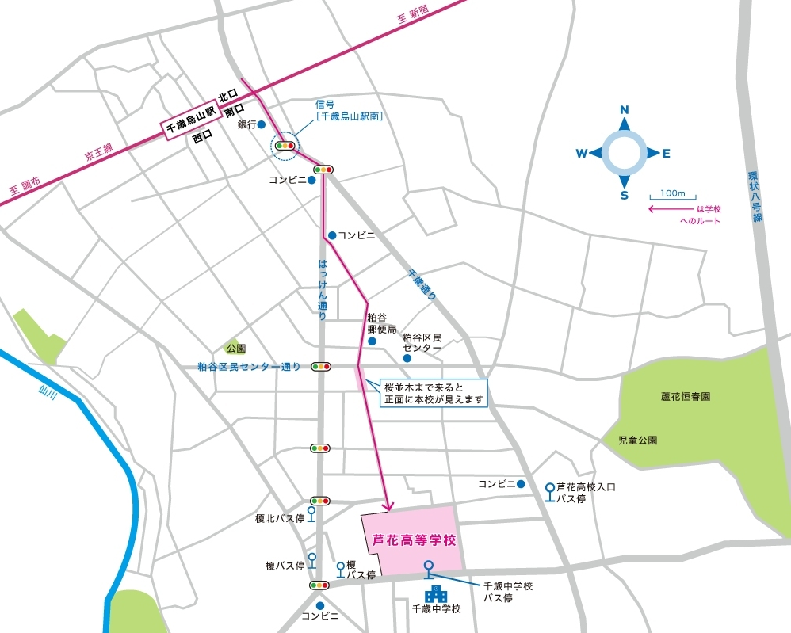

前

南門（こちらからは入校できません。）

正門（入口）